**«Μη φοβάσαι τον Νταή»**

Το 2ο Ολοήμερο Νηπιαγωγείο Ν. Μάκρης, σε συνεργασία με το Αυτοτελές Τμήμα Παιδείας, Δια βίου Μάθησης, Αθλητισμού & Πολιτισμού του Δήμου Μαραθώνα, διά των εκπροσώπων του Καθηγητών Φυσικής Αγωγής Πασχάλη Παναγιώτη & Παπαβασιλείου Γιάννη, ενόψει της πανελλήνιας ημέρας για τη Σχολική Βία και τον Εκφοβισμό 6-3-15, σύμφωνα με έγγραφο του Υ.ΠΟ.ΠΑΙ.Θ., πραγματοποίησε 2ήμερο πρόγραμμα ενδοσχολικών εκδηλώσεων (4-5/3/15), με θέμα**:  "Ενδοσχολική βία και ανάδειξη των θετικών στοιχείων του αθλητισμού στη δόμηση της προσωπικότητας του Νηπίου ως εφαλτήριο στη μετέπειτα ζωή του".**

Δεδομένου ότι η **βιωματική μάθηση** δίνει έμφαση στην εμπειρία που κινητοποιεί τις συναισθηματικές αντιδράσεις στα παιδιά, οδηγεί σε προβληματισμούς και απορίες και προάγει τον κριτικό στοχασμό, η ενασχόληση των παιδιών με τον **Αθλητισμό** τονώνει το αυτοσυναίσθημα, προάγει την ομαδοσυνεργατικότητα, το σεβασμό στο συνάνθρωπο και τους κανόνες, την ευγενή άμιλλα, και συνδράμει στην καλλιέργεια της ενσυναίσθησης.

Πιο συγκεκριμένα:

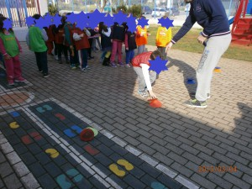Την πρώτη ημέρα πραγματοποιήθηκε ένα επιλεγμένο πρόγραμμα Φυσικής Αγωγής με ομαδικά παιχνίδια στους μαθητές και μαθήτριες του Νηπιαγωγείου (φωτ. 1).

(φωτ. 1)

Τη δεύτερη ημέρα παρουσιάστηκε διάλεξη με Οπτικά μέσα στους Γονείς για την πρόληψη του Bullying μέσω της Αθλητικής ενασχόλησης από τη νηπιακή ηλικία, όπου και απονεμήθηκαν αναμνηστικά διπλώματα στα παιδιά(φωτ. 2,3).

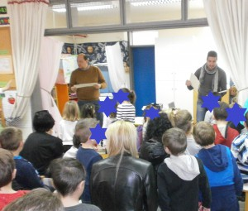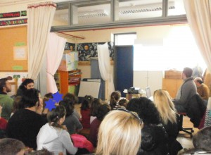

(φωτ. 2) (φωτ. 3)

Οι Υπεύθυνοι της Σχολικής Βίας και του Εκφοβισμού για το νηπιαγωγείο μας: κα Αντωνία Γατσογιάννη (Προϊσταμένη- Εκπαιδευτικός) και κα Ελένη Νταγιαντά (εκπαιδευτικός).

Χρήσιμοι σύνδεσμοι:

* Μαραθώνια Νέα: <http://www.marathonianea.gr/>
* Παρατηρητήριο για τη σχολική βία και τον εκφοβισμό Περιφερειακή Διεύθυνση Πρωτοβάθμιας και Δευτεροβάθμιας Εκπ/σης Αττκής:
* <http://attik.pde.sch.gr/cms/παρατηρητήριο-κατά-της-σχολικής-βίας.html>
* 2ο Ολοήμερο Νηπιαγωγείο Ν.Μάκρης: <http://blogs.sch.gr/2nipnmakr/>